Sprawdzian z Internetu i tworzenia stron www

Na podstawie zdjęcia okładki płyty "Sgt. Pepper's Lonely Hearts Club Band" utwórz stronę o The Beatles z aktywnym hiperłączem do jednej z postaci na zdjęciu. Poprzez to hiperłącze przechodzimy do pliku docelowego o nazwie będącej nazwiskiem tej osoby np. "brando.htm". Plik ten ma być stroną www tej postaci. Ma się tam znaleźć krótka informacja i zdjęcie tej osoby. Zdjęcie i informację należy "ściągnąć" z Internetu. Plik graficzny okładki "SPLHCB" znajduje się w F:\APP\ZAD_HTML\BEATLES. Rezultaty pracy należy zapisać na swoim koncie.
Powodzenia
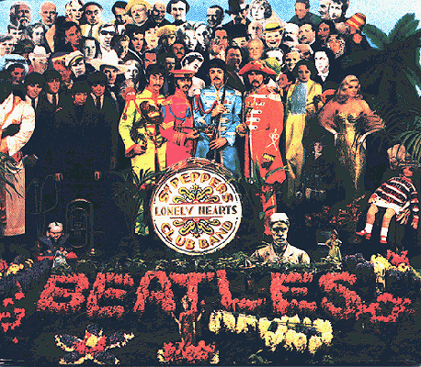
Temple Shirley
McCartney Paul
Starr Ringo
Harrison George
Laurel Stan
Monroe Marilyn
Wilde Oscar
Marx Karol
Hardy Oliver
Dylan Bob
Lennon John
Weissmuller Johnny
Dietrech Marlene
Brando Marlon

Współrzędne aktywnego obszaru (twarzy postaci):

- Brando Marlon (70,50) (100,85)
- Dietrech Marlene (320,65) (340,90)
- Dylan Bob (355,0) (375,25)
- Hardy Oliver (290,25), (310,55)
- Harrison George (265,65) (290,100)
- Laurel Stan (250,25) (270,55)
- Lennon John (160,70) (180,100)
- Marx Karol (310,25) (325,50)
- McCartney Paul (225,65) (250,100)
- Monroe Marilyn (190,25) (215,55)
- Starr Ringo (190,75) (210,105)
- Temple Shirley (340,145) (355,175)
- Weissmuller Johnny (200,60) (220,80)
- Wilde Oscar (135,65) (150,90)

